План месячника ГО

В МДОУ Детский сад № 5

с 01.10.2019г – 01.11.2019г.

Первая неделя
1. Рассматривание детьми уголка по ГО и ЧС детского сада.
2. Познакомить детей с правилами эвакуации в детском саду при пожаре.
3. Создание игровой ситуации "Служба 01" - правила вызова пожарной службы в случае возникновения возгорания.
4. Проведение сюжетно - ролевой игры "Спасатели" - развивать умения быстро эвакуироваться с места пожара, развивать внимание, ловкость, умение продвигаться в задымлённом помещении.
5. Чтение рассказа С. Я. Маршака "Рассказ о неизвестном герое" (показать детям, что пожарный - героическая профессия).

Вторая неделя

1.Беседа с детьми "Кто может представлять опасность для окружающих". Проанализировать с детьми ситуации "Контакты с незнакомыми людьми", "Незнакомец угощает конфеткой" - правила поведения во время таких ситуаций.
2. Создание игровой ситуации «Служба - 02» - правила вызова полиции.
3. Тема: "Один дома" - вспомнить с детьми героев сказок, которые попали в неприятную ситуацию, открыв чужому дверь (сказка "Волк и семеро козлят"и другие).

Третья неделя

- Проведение дидактической игры "Можно - нельзя" - правила обращения с опасными и безопасными предметами, с бытовой техникой. Моделирование ситуаций "Безопасность дома. Лекарства".
- "Служба 03" - учить правилам вызова скорой медицинской помощи.
Мероприятие | Фото
1.Рассматривание детьми уголков по ГО и ЧС в ДОУ.  ЦЕЛЬ:  Закрепление знаний о том, как вести себя в опасных ситуациях. | 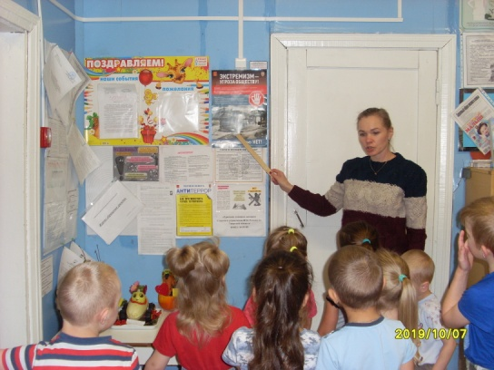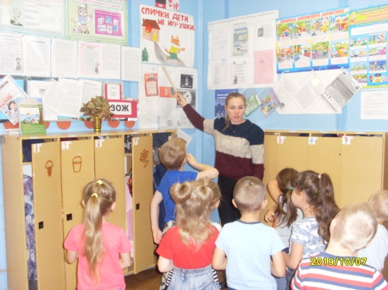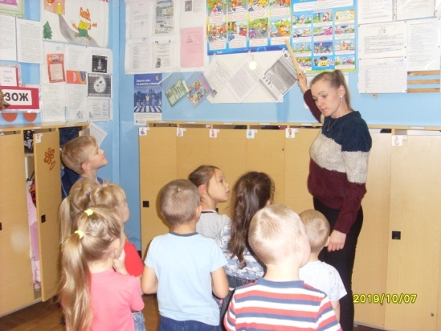
2.Знакомство детей с правилами эвакуации из ДОУ  ЦЕЛЬ:  закрепление знаний и умений при эвакуации при пожаре | 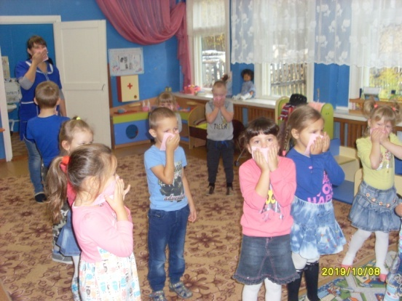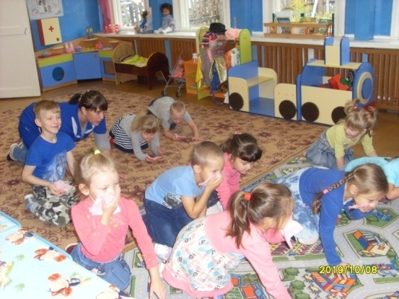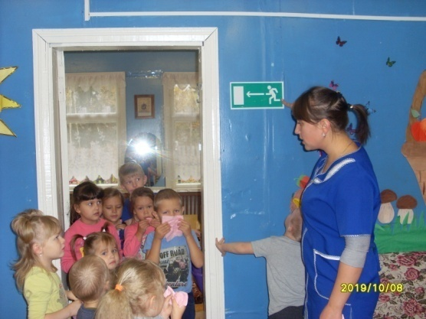
3.Создание игровой ситуации «Служба 01»  ЦЕЛЬ:  Обучить правилам вызова пожарной службы в случае возникновения пожара | 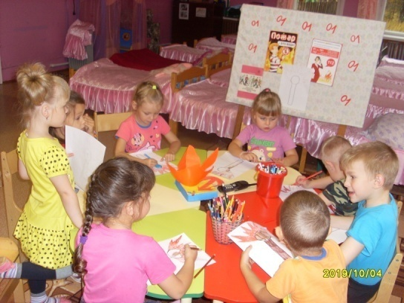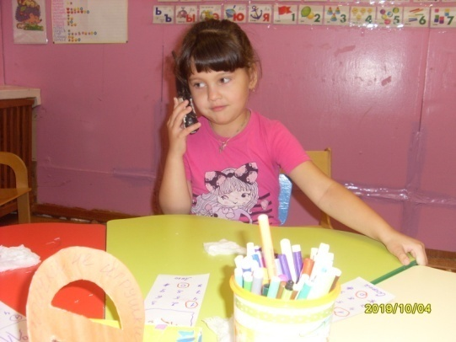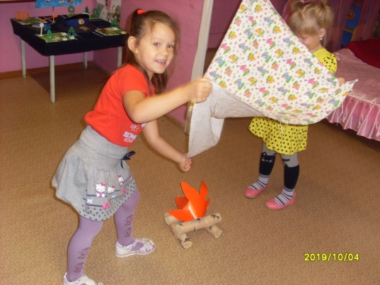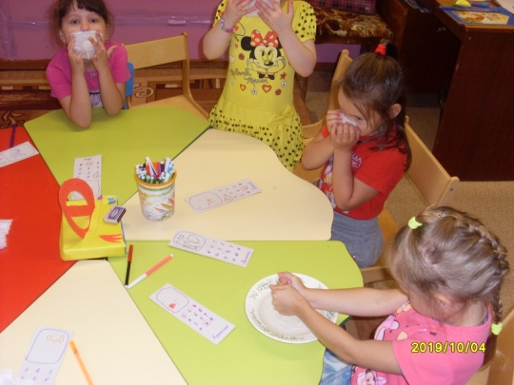
4.Чтение рассказа С.Я.Маршака «Рассказ о неизвестном герое»  ЦЕЛЬ:  Показать детям, что пожарный – героическая профессия. | 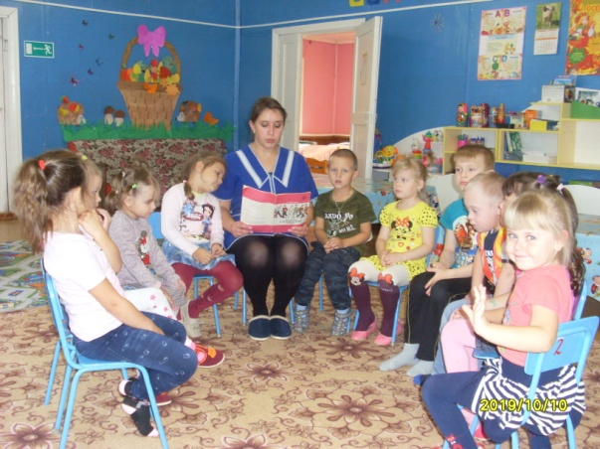
5.Беседа с родителями «Взрослые – пример для детей при возникновении ЧС»  ЦЕЛЬ:  Привлечь внимание родителей к важности показывать пример детям, учить их безопасному поведению при ЧС | 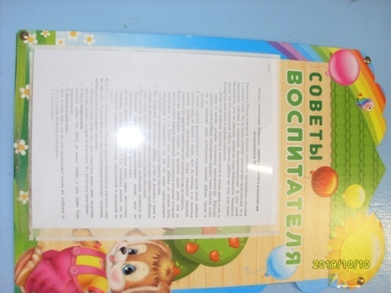
Мероприятие | Фото
1.Проведение сюжетно-ролевой игры «Спасатели»  ЦЕЛЬ:  Научить правильно себя вести в опасных ситуациях. | 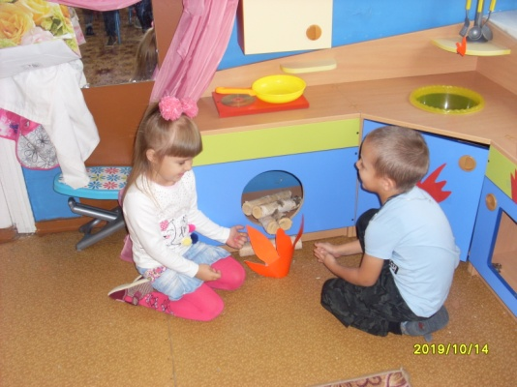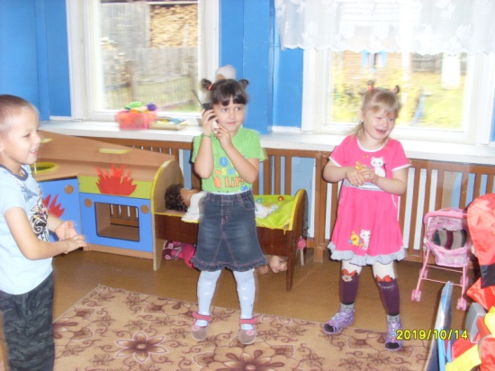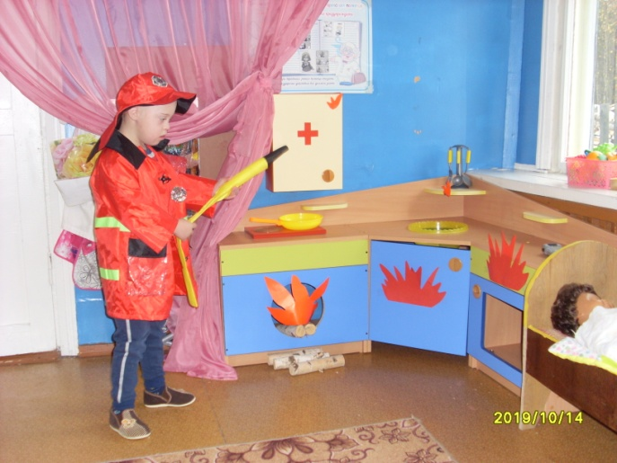
2.Беседа с детьми «Кто может представлять опасность для окружающих»  ЦЕЛЬ:  проанализировать с детьми правила поведения в опасных ситуациях. | 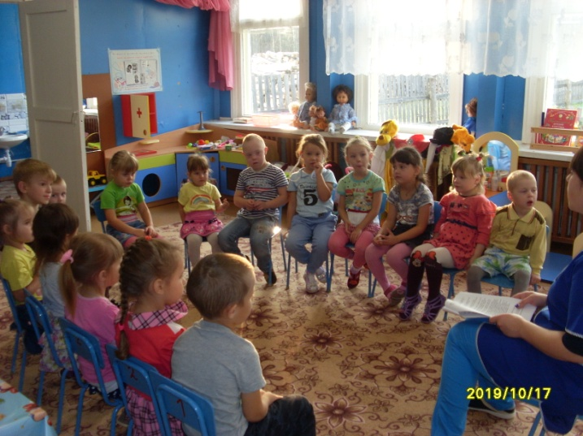
3.Создание игровой ситуации «Служба 02»  ЦЕЛЬ:  Познакомить детей со службой «02», научить правилам вызова полиции. | 